**Informe TP3**



**Integrantes**: Marcos Cifuentes

Juan Manuel Rodriguez

**Materia**: Interfaces de usuario e Interacción

Introducción

El tío “Pocho” inició un emprendimiento de Cervecería Artesanal en Tandil

y quiere hacer un sitio moderno para promocionar su empresa y sus productos. Se pide diseñar una web que contenga:

1. Logo
2. Comunicación con sus redes sociales
3. Mostrar sus productos destacados o promociones
4. Formulario de contacto rápido
5. Una sección con descripción muy breve del negocio del tío
6. Algún video de la elaboración.
7. Últimas publicaciones
8. Carrito de compras
9. Sección que muestre todos los productos que vende Pocho, con descripción y precios
10. Últimos comentarios de las redes sociales

La entrega estará compuesta por:

1. Sketch
2. Wireframe
3. Mockup
4. Informe con las decisiones de diseño tomadas en cada etapa
5. [Promoción] Prototipo en alta de al menos dos páginas de la web. (homepage requerida)

**Desarrollo**

Como punto inicial, generamos los Sketchs de las páginas a presentar (Home y Tienda).Realizamos varios Sketchs de cada página, pero no nos quedamos conformes con los resultados. Con lo cual, luego de una crítica constructiva recibida en clase, generamos los sketchs finales de la página.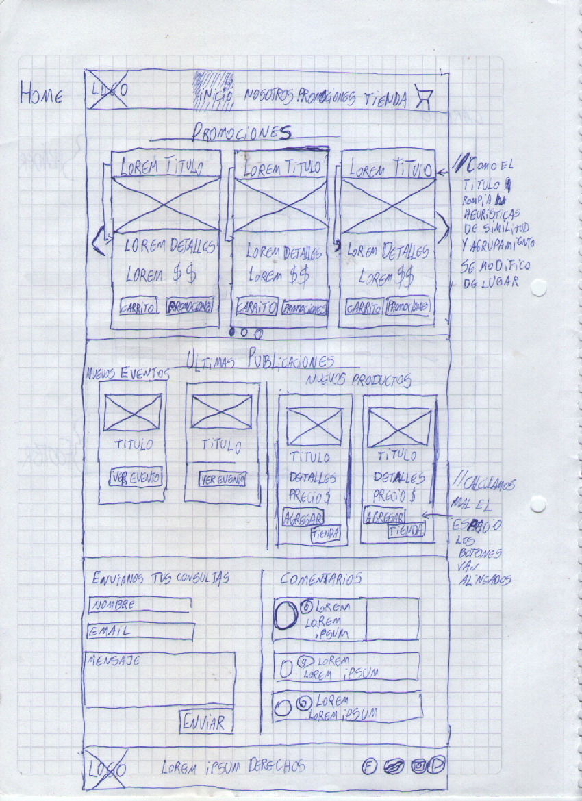

El **Home** está conformado por los siguientes elementos:

* **Navbar**: está formada por el Logo de la página, junto con los botones de Inicio, Nosotros, Promociones y Tienda ( sesgados hacia la izquierda. Esto lo decidimos luego de ver varias páginas utilizando este patrón). Además un botón de la sección del carrito de compras (en el *navbar*, solo funcionarán los botones de Inicio y Tienda, al realizar el Prototipo de Alta). Un detalle del Navbar es que resalta la pagina en la que se esta.
* **Promociones**: esta sección está conformada por el Título centrado, seguido por un *Carrousel* de *Cards* (aplicando ambos patrones). Aqui se mostraran las promociones disponibles, con la posibilidad de agregar al carrito o ir a la página de promociones
* **Publicaciones**: Formado por 2 áreas en donde se muestran Nuevos Eventos y Nuevos Productos, divididos por una línea vertical (optamos usar dicha línea luego de ver páginas utilizando este mismo método). Utilizamos *Cards* para representar la información de estas áreas, en los eventos se muestran el título y un botón de redirección al evento, y en los productos se muestran los datos del mismo, además de poder agregar al carrito o ir a la tienda (decidimos mostrar 2 eventos y 2 productos nuevos, pero de haber más de 2 elementos nuevos a agregar, se implementa un *Carrousel* para hacerlo escalable).
* **Consultas y Comentarios**: en los primeros Sketchs habíamos elegido hacer una pagina para las Consultas, pero al no tener datos que acompañen esta decisión optamos por poner esta sección en el Home, con un pequeño form. Luego de una división por línea vertical, ubicamos los últimos comentarios de las redes sociales (cada cierto tiempo van cambiando los comentarios de acuerdo a la red social mostrada en ese momento.
* **Footer**: este último está formado por el Logo de la empresa, un mensaje de derechos reservados y acceso por medio de botones a las redes sociales que posee la página.

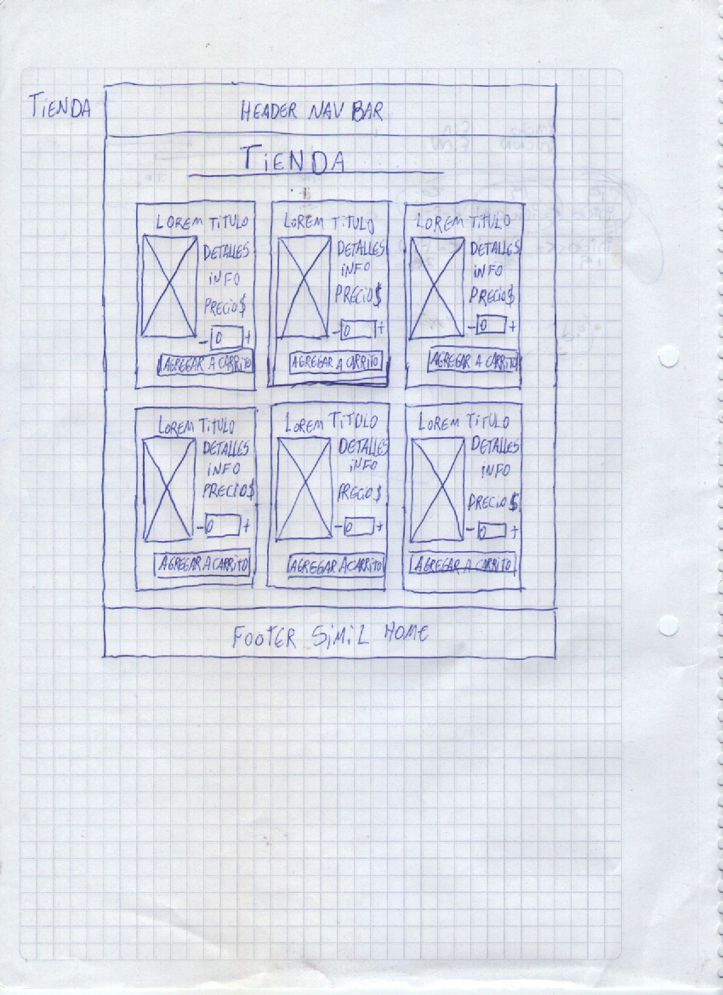

La **Tienda** está conformada por:

* **Navbar (Simil Home)**: mismos atributos presentados en el Home.
* **Tienda**: esta sección está conformada por el Título centrado, seguido de una grilla de *Cards,* en los cuales se muestran los productos a la venta. En los *Cards* se listan los datos de los productos, la posibilidad de aumentar la cantidad de los mismos y agregarlos al carrito.
* **Footer (Simil Home)**: mismos atributos presentados en el Home.

Luego generamos los Wireframes, utilizando la página wireframe.cc. En estos aplicamos la estructura de los Sketchs, afinando detalles, que no se podían visualizar anteriormente (en esta parte modificamos la posición de los títulos de las promociones, ya que de la manera que los presentamos en el sketch de home, rompían la Heurística de Consistencia y Estándares). En el Sketch de Home, por un mal cálculo de los tamaños, los botones de los Nuevos Productos quedan desalineados, los cuales se ajustaron en el wireframe.

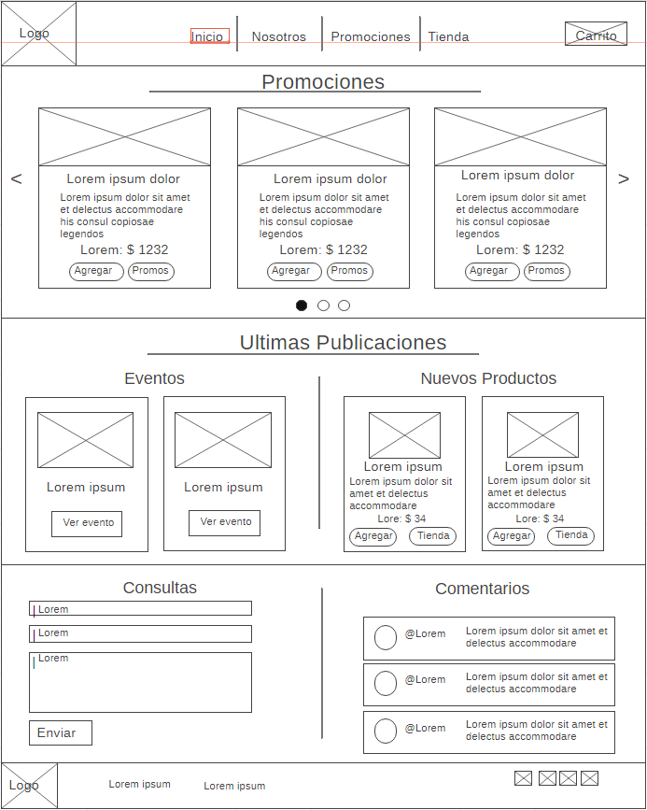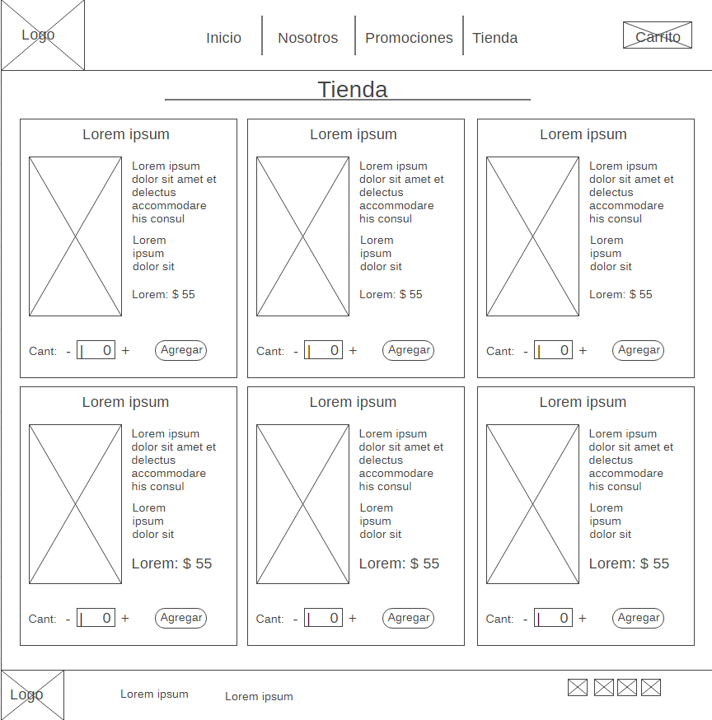

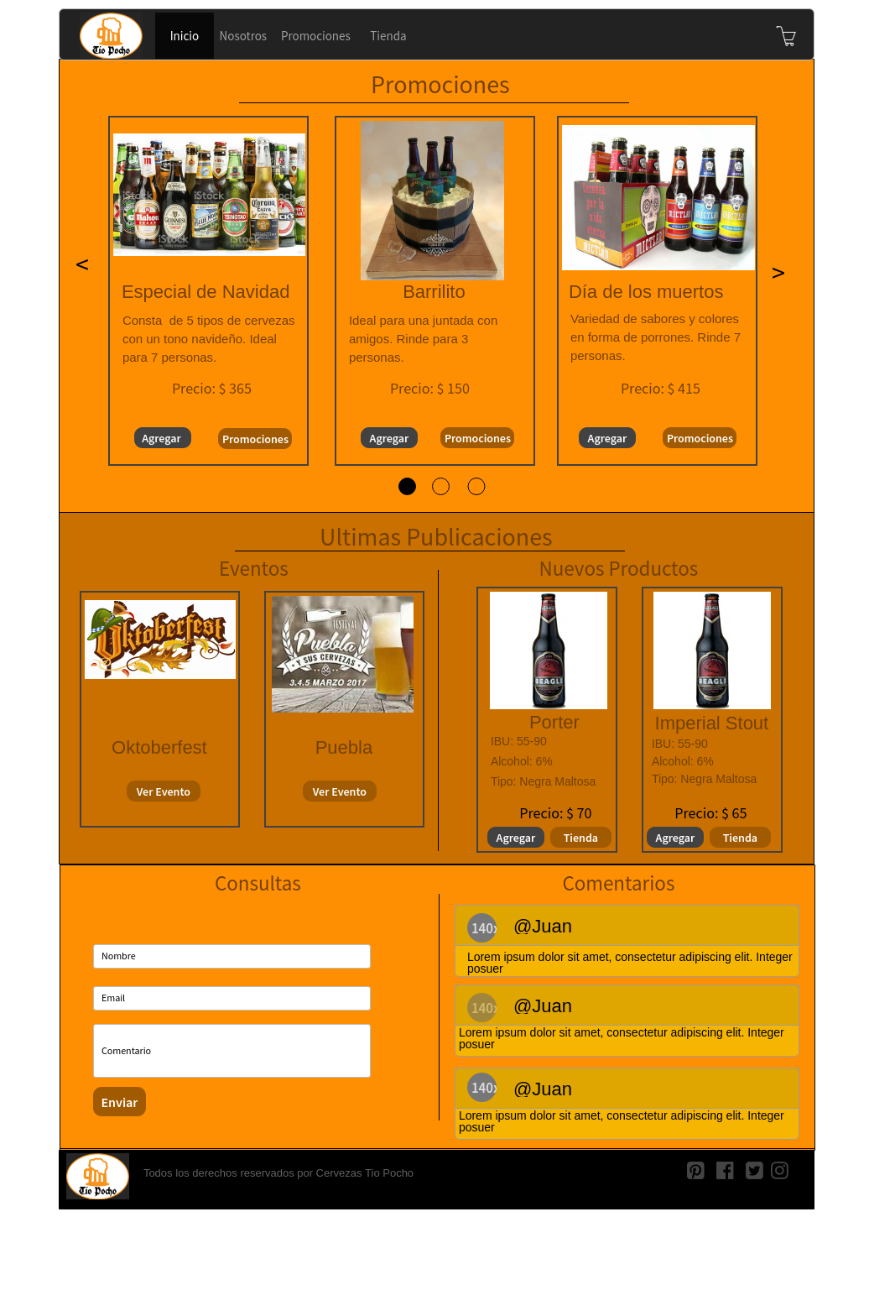

Por último generamos los Mockups de las páginas, para representar de manera estática la estructura y funcionalidad básica de las mismas. Para llevar a cabo, esta tarea utilizamos la página MockFlow (en esta pagina, no habia un *Carrousel* como nosotros necesitábamos, por esta razón, generamos uno a mano, con los elementos disponibles en la misma.

Heurísticas Implementadas:

* Reconocimiento antes que recuerdo.
* Consistencia y Estándares.
* Estética y Diseño Minimalista.
* Relación entre el sistema y el mundo real.

Principios de Gestalt:

* Ley de Similitud.
* Ley de Continuidad.
* Principio de Proximidad
* Equilibrio, Simetría y Agrupamiento.

Patrones:

* Navigation/ Content: Cards, Carrousel.
* Shopping: Tienda, carrito de compras.

**Conclusion**

Con este trabajo pasamos por todas las etapas del desarrollo de una página web, desde los Sketchs, para plasmar las primeras ideas del proyecto, luego por el wireframe, para definir detalles y mejorar la estructura de la página. Y por último, el mockup, que muestra la página de manera estática representando la estructura final de la misma.

Además adquirimos conocimientos sobre otras tecnologías de diseño gráfico y web, junto con los muchos errores que cometimos a lo largo del trabajo que nos serviran de guia para futuros proyectos.